ИГРА «Волны»
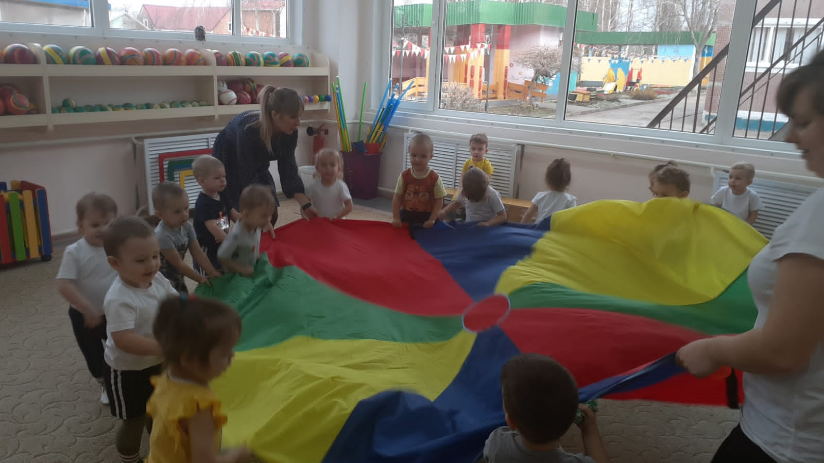

ИГРА «Ветерок для зайчика… (имя ребенка)».

ИГРА «Терем-теремок».
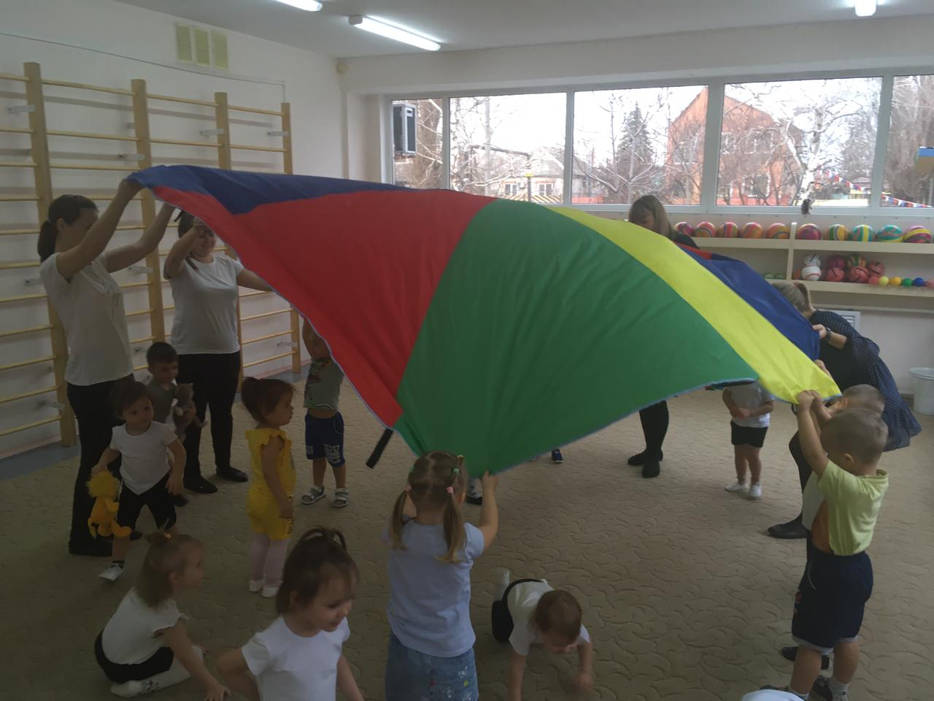
ИГРА «Карусель» (в период адаптации)

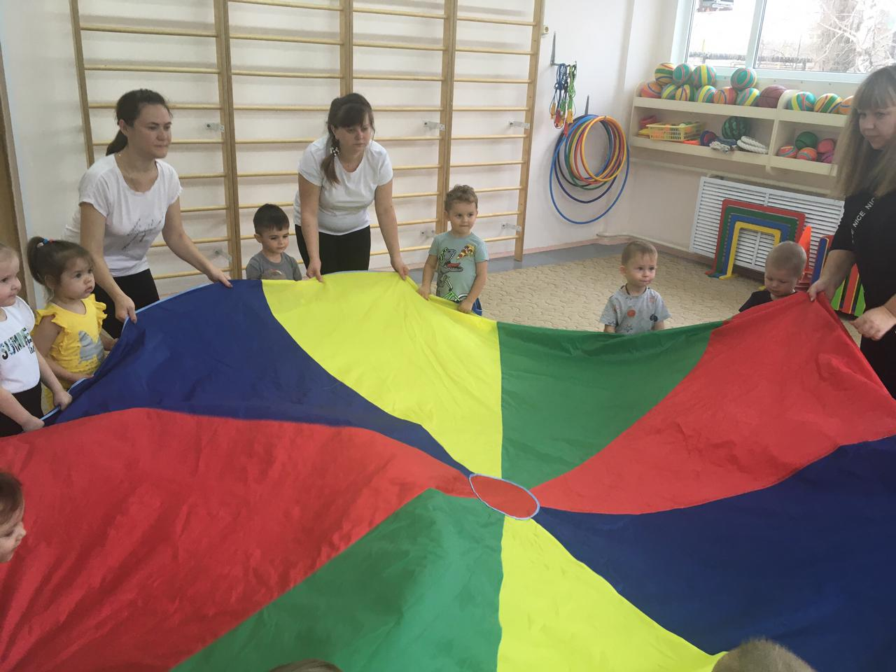

ИГРА «Обнимашки» (в период адаптации)\

Игра «Весёлый мяч»
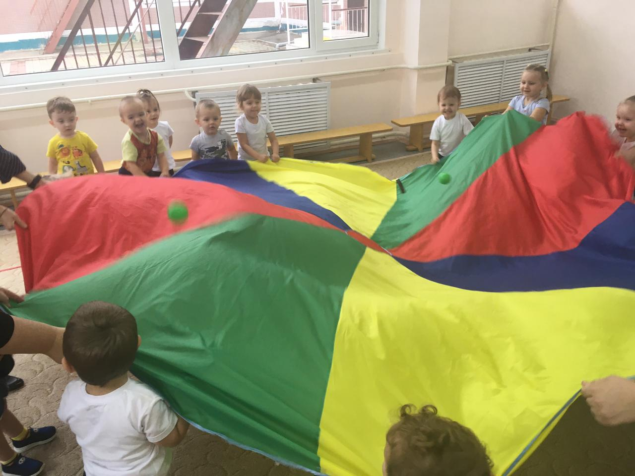
Игра «Ромашковое поле»
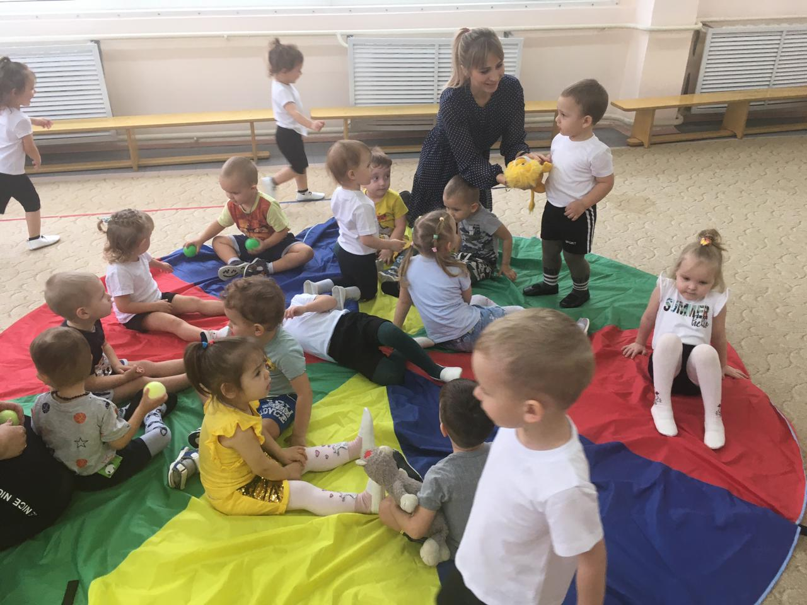
Игра «Лесной грибок» 